嘉義縣水上國民中學
111學年度雙語國家政策－口說英語展能樂學計畫
國民中小學英語日活動成果報告表
活動名稱 | 英語日活動 |  | 辦理日期 | 111.12.22
辦理地點 | 視聽教室 |  | 參加人數 | 48
成果摘要-活動內容介紹及特色說明  (列點說明) | - 全校英語朗讀比賽，訓練學生口說能力。  - 課餘10分鐘說英語活動，訓練學生對話能力。  - 結合模範生選舉活動，英文對話，沉浸式英語學習環境。
檢討或建議事項 | 無
照片說明（4-10張）
照片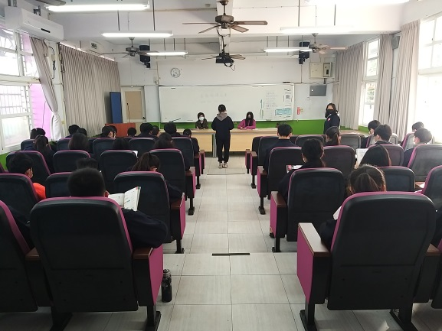 |  | 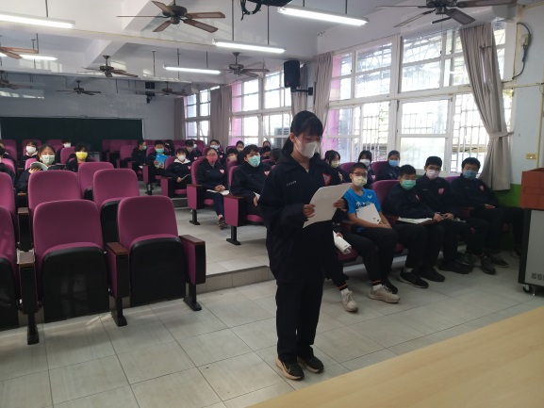照片
英語朗讀比賽 |  | 英語朗讀比賽
照片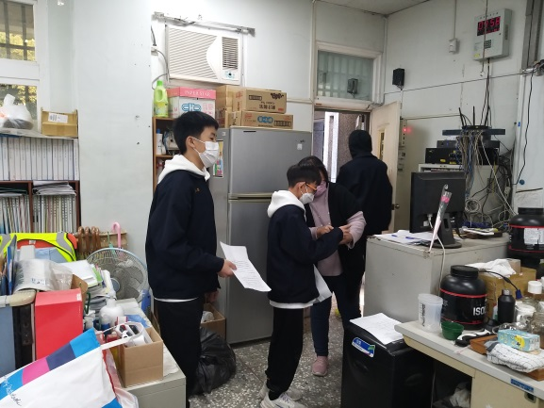 |  | 照片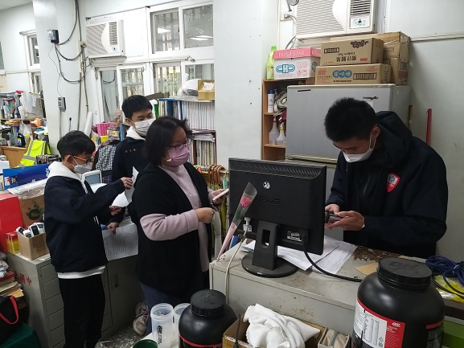
下課時間英語廣播活動 |  | 下課時間英語廣播活動
照片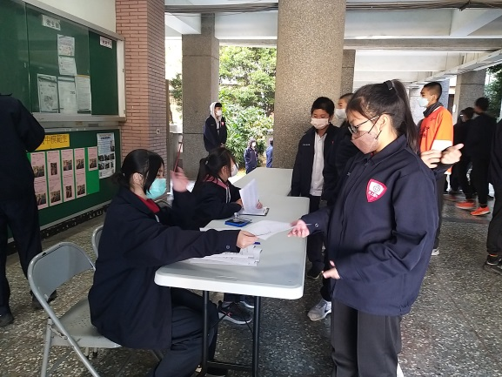 |  | 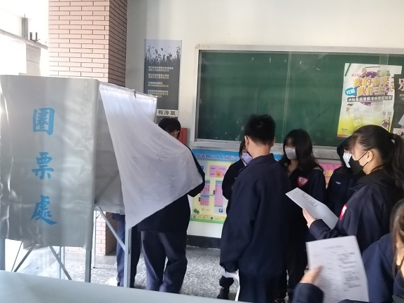照片
模範生選舉英語對話活動 |  | 模範生選舉英語對話活動
(表格不夠，請自行增列）

